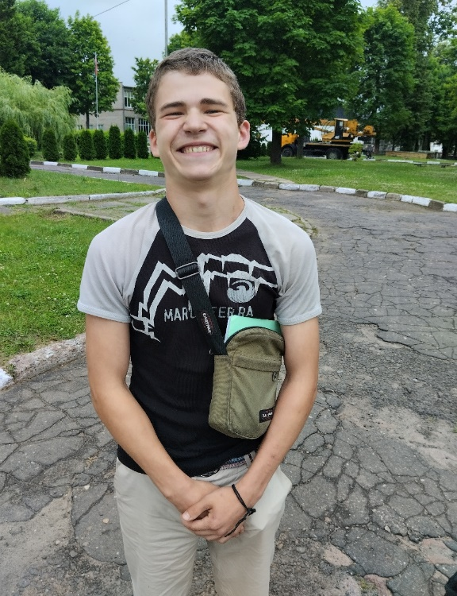

**Немного о себе**

|  |  |
| --- | --- |
|  | Белоусов Сергей, 16 лет |

#ПРОВОЖУЛЕТОСПОЛЬЗОЙМОГИЛЕВ

|  |  |
| --- | --- |
|  | УО «Могилёвский государственный колледж строительства имени А.П. Старовойтова», 1 курс |

|  |  |
| --- | --- |
|  | Когда меня нет онлайн-ищите меня на футбольном поле.  Я увлекаюсь футболом |

Благодарен своему мастеру производственного обучения, Гомонову Александру Николаевичу, за то, что делится своими навыками и умениями.

**Я научился этим летом**

|  |  |
| --- | --- |
|  | Различным приемам обхода в футболе |

|  |  |
| --- | --- |
|  | Вязанию спицами |

|  |  |
| --- | --- |
|  | Играть в доту2 |

**И достиг результатов**

|  |  |
| --- | --- |
|  | В беге |

|  |  |
| --- | --- |
|  | В пении |

|  |  |
| --- | --- |
|  | В рыбалке |

**Фотографии**

Развитие физических способностей